FORMULARIO DE POSTULACIÓN
Segundo Semestre 2016

COORDINACIÓN INSTITUCIONAL en Rectorado
Mg. Lic. Patricia Rufini – Responsable de Relaciones Internacionales del Rectorado
Teléfono: +54 0343 4071886
Correo electrónico: cooperacioninternacional@uader.edu.ar

COORDINACIÓN INSTITUCIONAL en las Facultades
FCG – Lic. Belén Menghi: fcg_relacionesinternacionales@uader.edu.ar
FCyT – Prof. Renata Galarza: fcyt_relaciones_internacionales@uader.edu.ar
FCVyS – Prof. Claudia Schira: rrii@fcvs.uader.edu.ar
FHAyCS – Lisanbdro Sotera: internacionales@fhaycs.uader.edu.ar

Formato Información del Estudiante



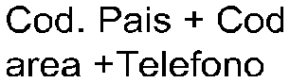

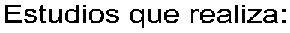



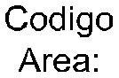




Formato Validación de Estudios MACA
Plan de Estudios a realizar en la Institución extranjera
Cursos/ Asignaturas en la Universidad de Destino | Cód. | Cursos/ Asignaturas por las que se validará en la Universidad de origen | Cód.

Fecha:  Firma  Coordinador Institucional Programa MACA  Responsable de Relaciones Internacionales de la Facultad | Fecha:  Firma  Coordinador de carrera y/o Secretario Académico y/o Decano

Compromiso del Estudiante

En mi calidad de estudiante beneficiario del programa MACA, me comprometo a cursar el programa de estudios acordado durante el período de movilidad establecido, comprendido entre el mes de ………………………….. y el mes de …………………….. del año académico 2016.

1- Comunicar de forma inmediata a la institución a la cual me encuentro vinculado en mi país de origen todo cambio en el programa propuesto originalmente, el cual estará sujeto a la aprobación de los coordinadores de las respectivas universidades.

2- Adquirir por mi cuenta, y antes de efectuar mi viaje los pasajes de ida y regreso.

3- Regresar a mi universidad de origen finalizado el período de movilidad.

Nombre y Firma del estudiante

Lugar y fecha:

